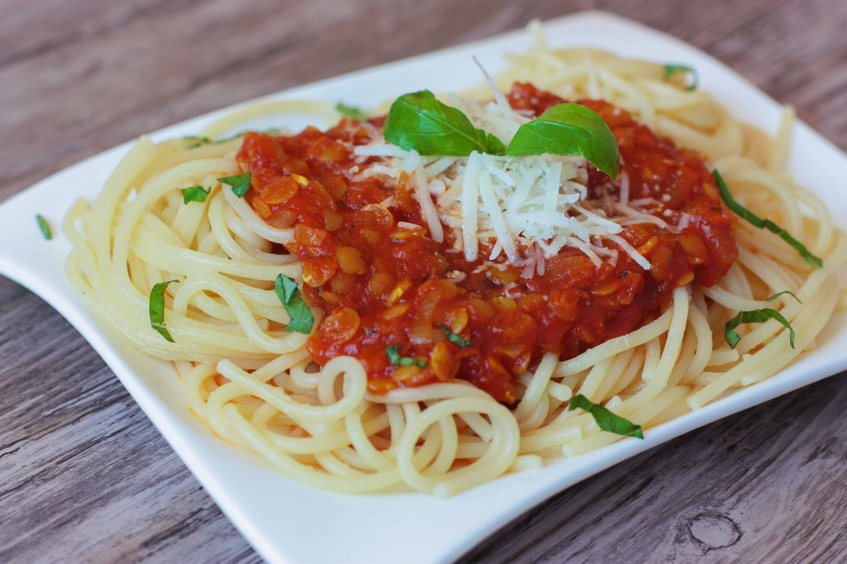 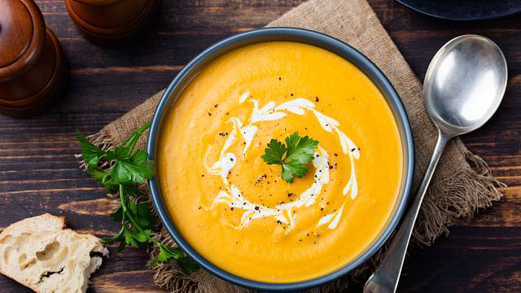

***KROUŽEK VAŘENÍ***

MÁŠ CHUŤ NA NĚCO DOBRÉHO?

ZLEPŠI SVOJE KUCHAŘSKÉ DOVEDNOSTI A JEŠTĚ SI POCHUTNEJ!

ZAPOJ SE DO KROUŽKU VAŘENÍ U P.VYCHOVATELKY ULRYCHOVÉ 😊